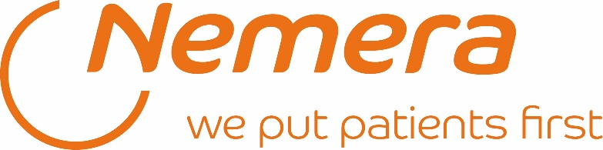

Nemera Szczecin Sp. z o.o. to członek światowej grupy Nemera, lidera w produkcji urządzeń do dostarczania leków. Nasze oddziały znajdują się we Francji, Stanach Zjednoczonych, Niemczech i Brazylii. W Szczecinie jesteśmy specjalistami w produkcji wysokiej jakości wstrzykiwaczy do podawania leków drogą pozajelitową, takich jak insulina czy hormon wzrostu. Nasz zespół to grupa wysoko wykwalifikowanych specjalistów, którzy z pasją tworzą innowacyjne rozwiązania, poprawiające jakość życia pacjentów na całym świecie.

Automation Project Leader
Szczecin, Prawobrzeże

Twój zakres obowiązków:
- Sporządzanie specyfikacji dotyczących konsultacji i wdrażania zautomatyzowanych systemów z uwzględnieniem norm jakości, bezpieczeństwa i ochrony środowiska.
- Koordynowanie i zarządzanie dostawcami we wszystkich tematach związanych z automatycznym montażem.
- Walidacja badań i projektów zaproponowanych przez dostawców.
- Odbiór i kwalifikacja systemów zautomatyzowanych zgodnie ze specyfikacją. Przekazanie systemów do działów Produkcji i Utrzymania Ruchu wraz z dostarczeniem dokumentacji technicznej i materiałów szkoleniowych.
- Zapewnienie wsparcia technicznego w fazie rozruchu produkcji.
- Uczestniczenia w grupach roboczych oraz spotkaniach projektowych.

Nasze wymagania:
- Doświadczenie w projektach technicznych związanych z automatycznym montażem.
- Umiejętność przeprowadzania testów typu FAT.
- Doświadczenie w pracy w międzynarodowym, technicznym środowisku.
- Umiejętności w zakresie analizy statystycznej (6 sigma, Cp, Cpk) i umiejętność korzystania z narzędzi analizy ryzyka, takich jak FMEA.
- Znajomość metrologicznych metod pomiarowych i metod testowania produktów.
- Język angielski na poziomie C1

To oferujemy:
- Pracę w dynamicznie rozwijającej się firmie z branży medycznej.
- Uczestnictwo w innowacyjnych, międzynarodowych projektach.
- Budżet szkoleniowy [ w 2023 roku każdego pracownika przypadły 23h szkoleniowe]
- Transport z centrum Szczecina do nowej siedziby na Prawobrzeżu.
- Możliwość przystąpienia do dodatkowego ubezpieczenia grupowego.
- Dofinansowanie prywatnej opieki medycznej.
- Dofinansowanie karty Multisport.
- Dostęp do platformy językowej.
- Uczestnictwo w cyklicznych imprezach integracyjnych, inicjatywach dobroczynnych i sportowych.

Aplikacje prosimy składać przez stronę www.nemera.net/career
Administratorem danych osobowych jest Nemera Szczecin sp. z o.o. z siedzibą w Szczecinie ul. Tytanowa 3. Dane zbierane są dla potrzeb bieżącej rekrutacji. Ma Pani/Pan prawo dostępu do treści swoich danych oraz ich poprawiania. Podanie danych w zakresie określonym przepisami ustawy z dnia 26 czerwca 1974 r. Kodeks pracy oraz aktów wykonawczych jest obowiązkowe. Podanie dodatkowych danych osobowych jest dobrowolne.
Prosimy o zamieszczenie w swojej ofercie zapisu: „Wyrażam zgodę na przechowywanie i przetwarzanie moich danych osobowych zawartych w przesłanej aplikacji, dla potrzeb bieżącego procesu rekrutacyjnego firmy Nemera Szczecin sp. z o.o. z siedzibą w Szczecinie 71-344, przy ul. Tytanowej 3, zgodnie z Ustawą z dnia 29.08.1997r. o Ochronie Danych Osobowych Dz. U. Nr 133, poz. 883. Oświadczam, że zostałem/am poinformowany/a o prawie dostępu do treści moich danych oraz ich poprawiania.”
Uprzejmie informujemy, że skontaktujemy się z wybranymi osobami.

